Sistema de información surcoratiendas

Manual de Usuario

Versión: 0100

Fecha: 03/08/2019

Contenido

1 DESCRIPCIÓN DEL SISTEMA 3

1.1 Objeto 3

1.2 Alcance 3

1.3 Requerimientos 3

2 INSTALACIÓN 4

3 INGRESO 7

4 FUNCIONES 9

4.1 Iniciar sesión 9

4.1.1 Mensajes de error 10

4.1.2 Ayudas contextuales 10

4.2 Registrarse 10

4.2.1 Mensajes de error 12

4.2.2 Ayudas contextuales 12

4.3 Visualizar información de productos 13

4.4 Crear producto 13

4.4.1 Mensajes de error 15

4.4.2 Ayudas contextuales 15

4.5 Buscar producto 15

4.5.1 Mensajes de error 17

4.5.2 Ayudas contextuales 17

4.6 Editar producto 17

4.6.1 Mensajes de error 18

4.6.2 Ayudas contextuales 18

4.7 Eliminar producto 19

4.7.1 Mensajes de error 20

4.7.2 Ayudas contextuales 20

4.8 Visualizar información de ventas 20

4.9 Crear venta 21

4.9.1 Mensajes de error 23

4.9.2 Ayudas contextuales 23

4.10 Buscar venta 23

4.10.1 Mensajes de error 24

4.10.2 Ayudas contextuales 25

4.11 Eliminar venta 25

4.11.1 Mensajes de error 26

4.11.2 Ayudas contextuales 26

4.12 Visualizar información de proveedores 26

4.13 Crear proveedor 27

4.13.1 Mensajes de error 29

4.13.2 Ayudas contextuales 29

4.14 Buscar proveedor 29

4.14.1 Mensajes de error 30

4.14.2 Ayudas contextuales 31

4.15 Editar proveedor 31

4.15.1 Mensajes de error 32

4.15.2 Ayudas contextuales 32

4.16 Eliminar proveedor 32

4.16.1 Mensajes de error 33

4.16.2 Ayudas contextuales 34

4.17 Visualizar información de usuarios 34

4.18 Cerrar sesión 35

5 Preguntas frecuentes FAQ 36

5.1 Como eliminar un dato de un producto que esté registrado 36

6 GLOSARIO 37

# DESCRIPCIÓN DEL SISTEMA

Este aplicativo está encargado de administrar información acerca del inventario, ventas y empleados que maneja el supermercado donde se puede crear, consultar, modificar y eliminar información de los anteriores aspectos.

## Objeto

El presente documento se ha creado con el propósito de presentar al usuario los requerimientos de software que debe tener el equipo para poder trabajar con el aplicativo, el proceso de instalación y acceso al aplicativo, y las diferentes funciones que posee el sistema las cuales se explican detalladamente en el documento.

## Alcance

Este documento está dirigido a todos aquellos usuarios que utilizaran el aplicativo sin tener conocimientos previos o específicos sobre el mismo.

## Requerimientos

Versiones de Sistema Operativo compatibles:

Windows XP, vista, 7, 8, 10.

MAC os

Bits: 32 y 64.

# INSTALACIÓN

Paso A

Primero se tendrá que instalar cualquier programa que permita abrir un servidor en este caso se usará xampp. Lo anterior para poder abrir el sistema en el equipo.

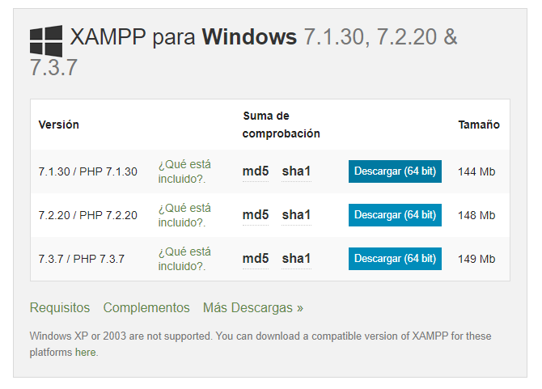

Paso B

Después de instalar xampp exitosamente ubica la carpeta htdocs en la siguiente ruta C:\xampp\htdocs\. Esta será la ruta donde se almacenará el aplicativo web.

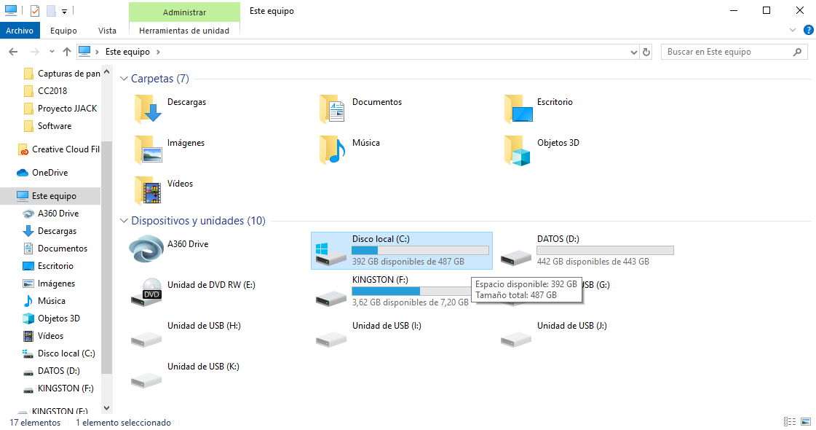

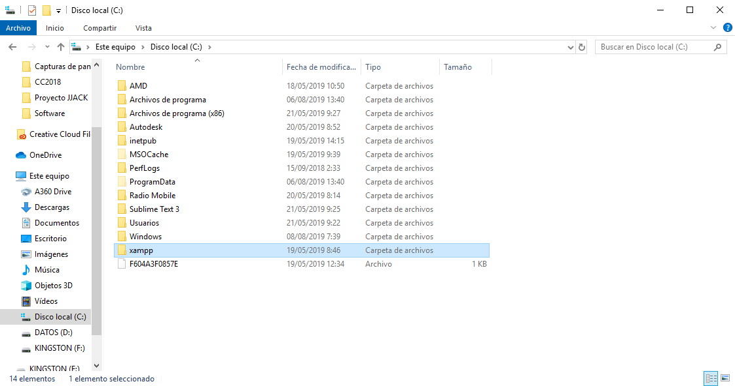

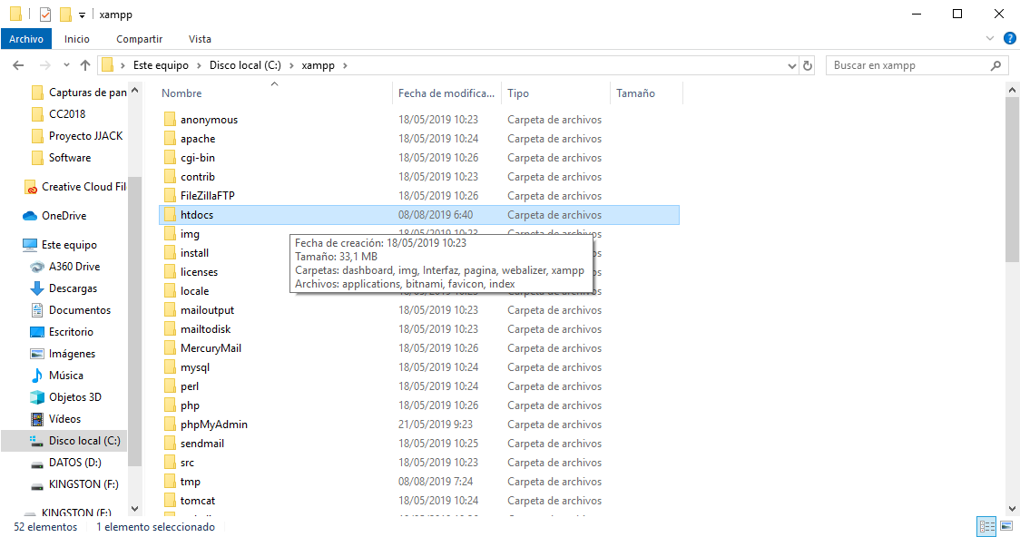

Cuando estés ubicado en esta carpeta copea y pega la carpeta con el nombre de “aplicación” la cual contiene todos los archivos fundamentales para el funcionamiento del aplicativo web.

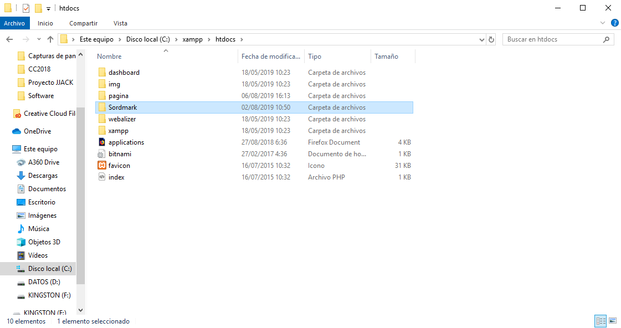

# INGRESO

Paso A

En primer lugar, se debe de iniciar el servidor con xampp para ello se debe abrir xampp ubicado en el escritorio, si no se encuentra en ese lugar intenta buscar dicho nombre en el menú de inicio y activa los dos primeros elementos de la lista, que es lo principal que necesita el servidor para iniciarse.

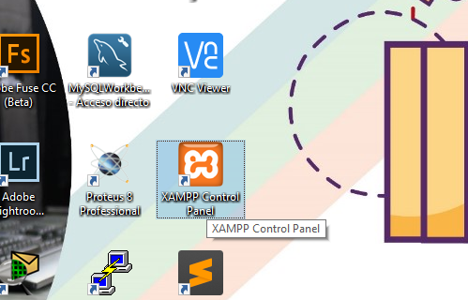

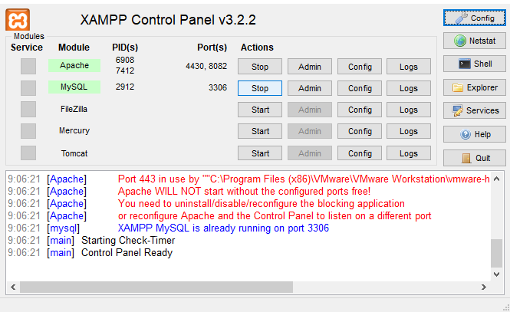

Paso B

Luego de activar e iniciar el servidor abre tu navegador y escribe en la barra de búsqueda en la parte superior localhost/aplicacion. Por ultimo accede al sistema pulsando Entrar y listo.



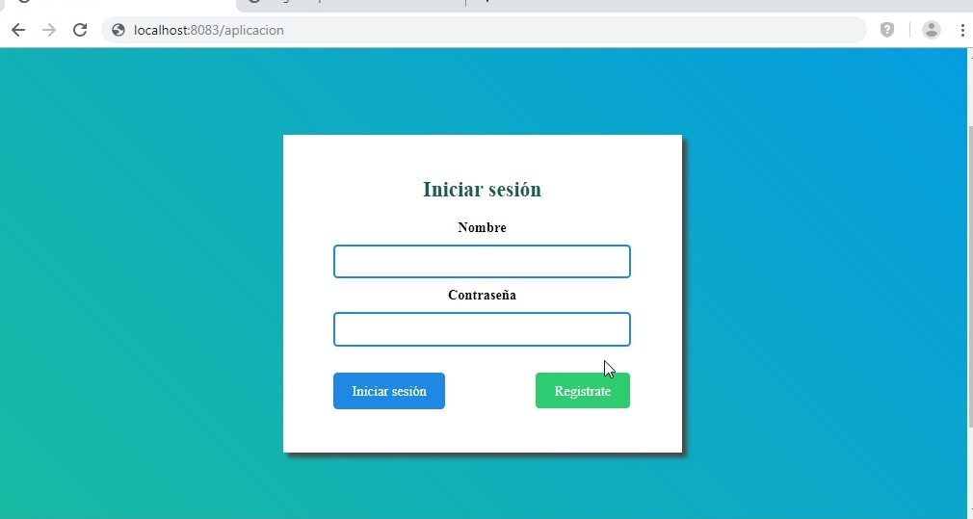

# FUNCIONES

## Iniciar sesión

1. Una vez hayas ingresado a la página deberás ingresar tu usuario, que es el mismo nombre que ingresaste al registrarte, y la contraseña. Finalmente accede pulsando el botón iniciar sesión.

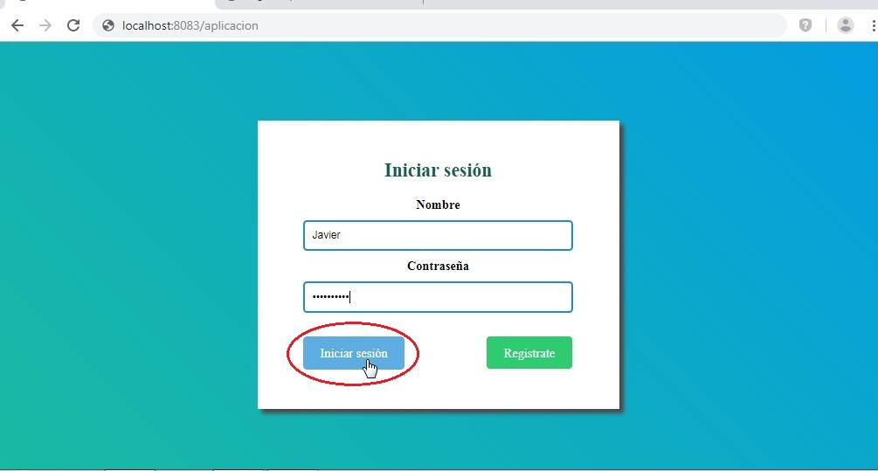

### Mensajes de error

Durante el proceso para iniciar sesión posiblemente se puede apreciar los siguientes mensajes de error:

* Usuario o contraseña incorrectos.

### Ayudas contextuales

Este error se refiere a que está ingresando los datos o algún dato de un usuario no registrado, se recomienda intentar con otro usuario o registrar nuevamente usuario y contraseña. Si el problema persiste por favor revisar manual técnico o contactar al servicio técnico.

## Registrarse

1. Dirígete a la opción Iniciar de sesión para poder acceder a la página y así continuar con los siguientes pasos.

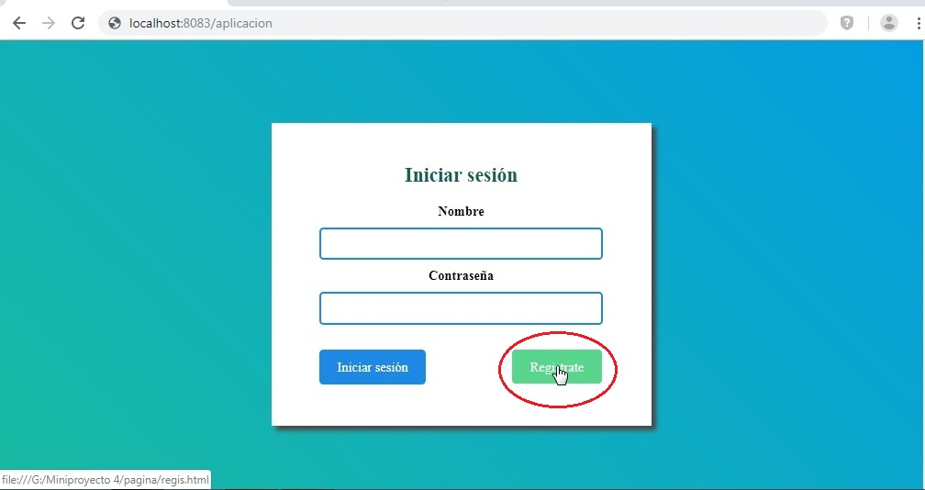

1. Una vez te hayas dirigido al registro deberás completar el formulario para así quedar registrado en la base de datos del sistema.

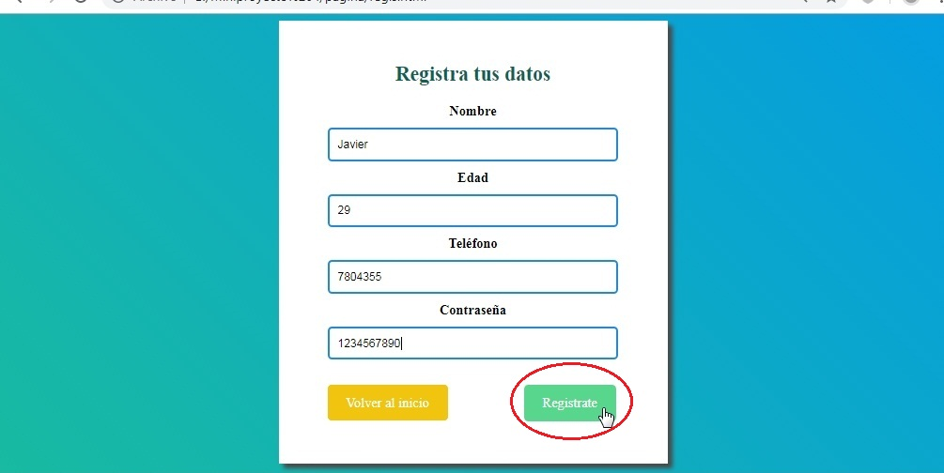

### Mensajes de error

Durante el proceso para registrarse en el sistema posiblemente se puede apreciar los siguientes mensajes de error:

* El usuario ya está registrado.

### Ayudas contextuales

Este error se refiere a que está ingresando los datos de un usuario ya registrado, ingresar otros datos diferentes e inténtalo de nuevo. Si el problema persiste por favor revisar manual técnico o contactar al servicio técnico.

## Visualizar información de productos

1. Una vez esté completado el registro podrás acceder al aplicativo ingresando el nombre y la contraseña puesta en el formulario de registro anterior. Si realizaste los pasos anteriores te encontrarás con esta página.

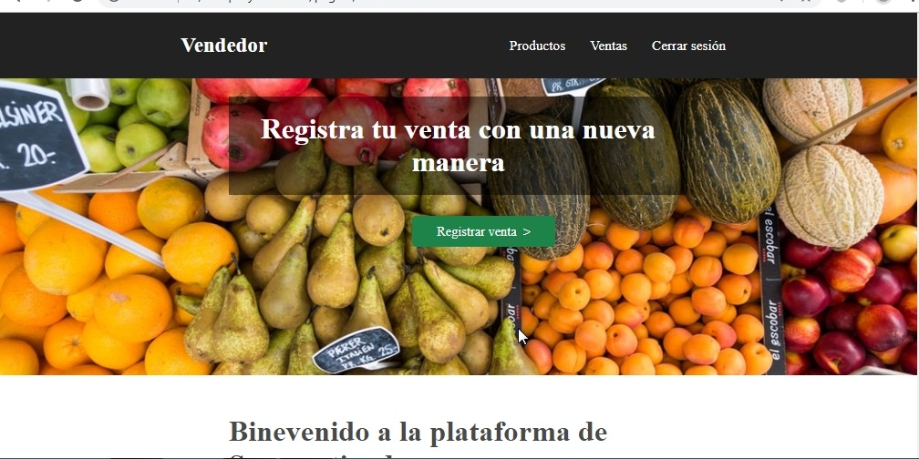

1. Aquí tendrás el menú de navegación que contará con diversas opciones para ver la información que desees clasificada en los grupos que aparecen en el menú. Para ver los productos haz clic en la opción de productos.

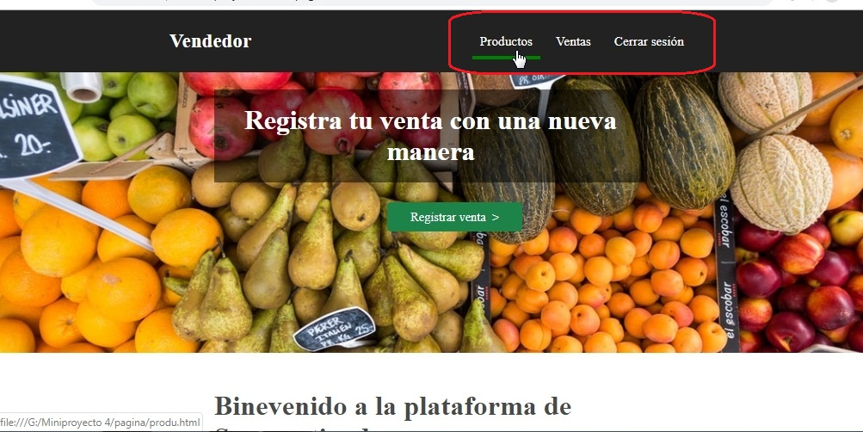

1. Principalmente aparecerá una tabla que mostrara todos los productos que están creados como se puede apreciar en la imagen.

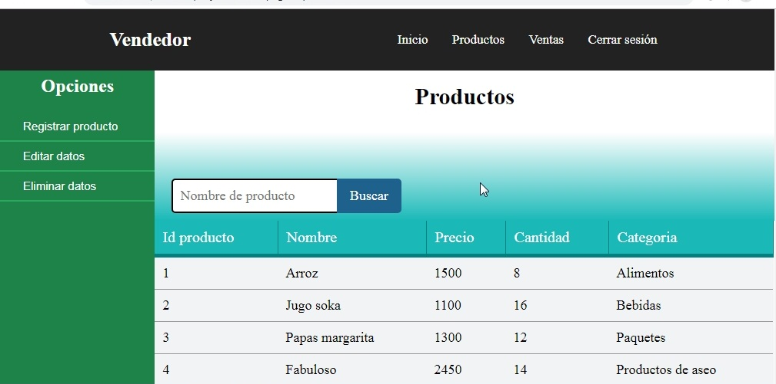

### Mensajes de error

Durante el proceso para visualizar información de productos posiblemente se puede apreciar los siguientes mensajes de error:

* Algunos productos están agotados por favor revisa tu inventario.

### Ayudas contextuales

Este error se te está avisando de que la cantidad de un producto está agotada o en 0, por lo cual no se puede realizar una venta o se aprecien errores al realizarla, Para solucionarlo dirígete a “Editar productos” descrito en este manual y sigue las instrucciones para cambiar los datos en la columna “cantidad” en la tabla de la sección “productos”. Si el problema persiste por favor revisar manual técnico o contactar al servicio técnico.

## Crear producto

1. En este espacio se encontrará el menú de navegación, dependiendo la opción que escojas el sistema te enviara diferentes páginas que están diseñadas específicamente para la opción correspondiente. Una de esas opciones es la función de productos. Haz clic sobre esta opción.

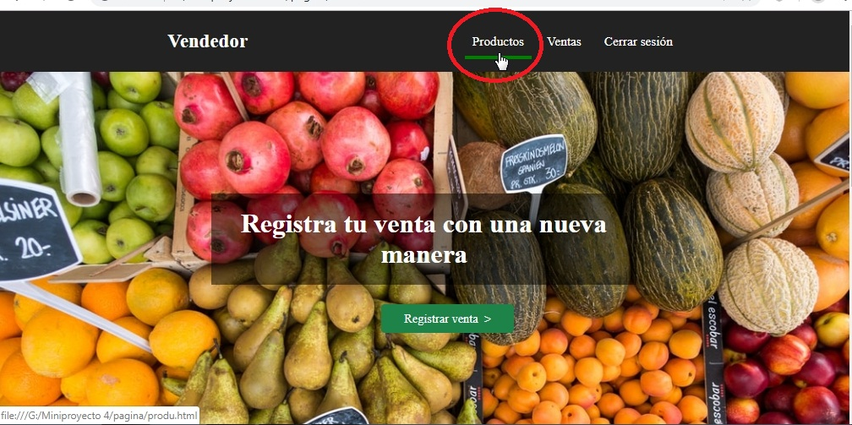

1. Encontrarás el menú con las cuatro opciones que podrás ejecutar en el sistema como por ejemplo “Registrar producto” esta función permite “registrar producto” el producto y guardarlo. Solo hay que llenar el formulario con los datos del producto y dar clic en registrar.

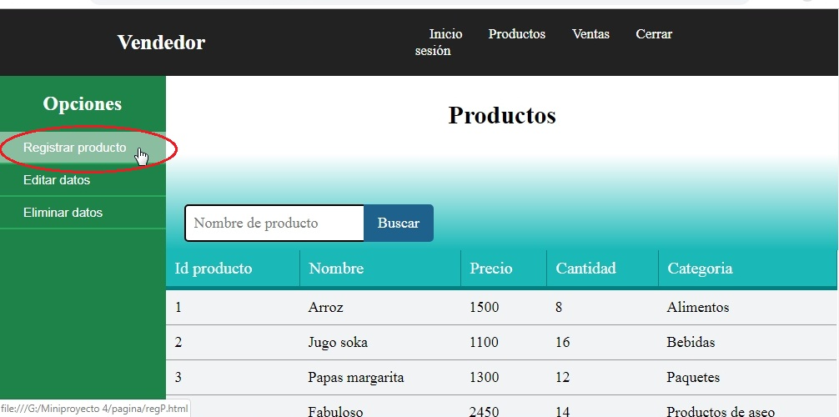

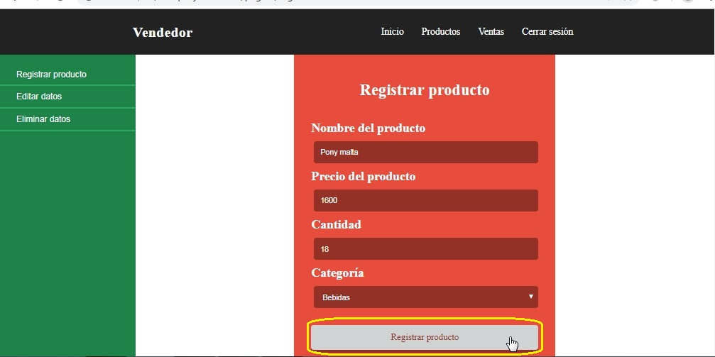

### Mensajes de error

Durante el proceso para registrar de productos posiblemente se puede apreciar los siguientes mensajes de error:

* El producto ya está registrado.
* No se pudo registrar el producto.

### Ayudas contextuales

Para el primer error se refiere a que está ingresando los datos de un producto ya registrado, lo recomendable es que elimine el registro de ese producto o ingrese otros datos diferentes.

El segundo error puede ocurrir debido a un error con la base de datos para ello consulte manual técnico o contacte al servicio técnico.

## Buscar producto

1. Dirígete al menú de navegación ubicado en la barra superior y luego haz clic en productos.



1. Ubicado ya en la página inicial de productos localiza en esa página la barra de búsqueda, que te permitirá buscar un producto en específico teniendo como referencia el nombre del producto, ingresa el nombre y luego haz clic en buscar.

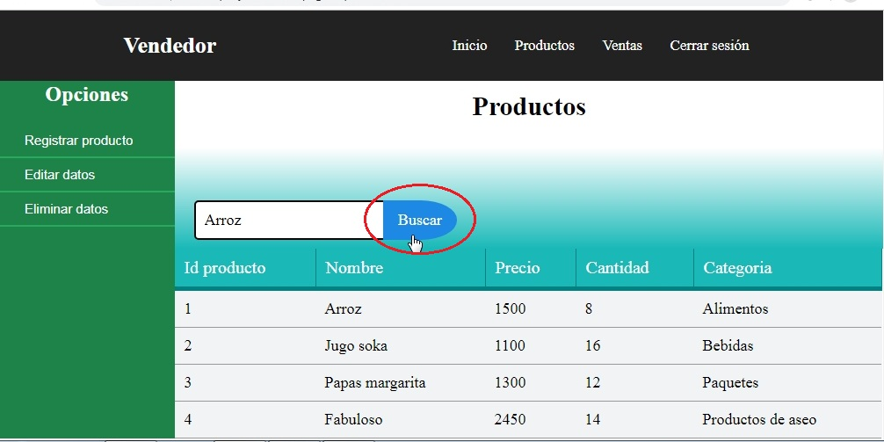

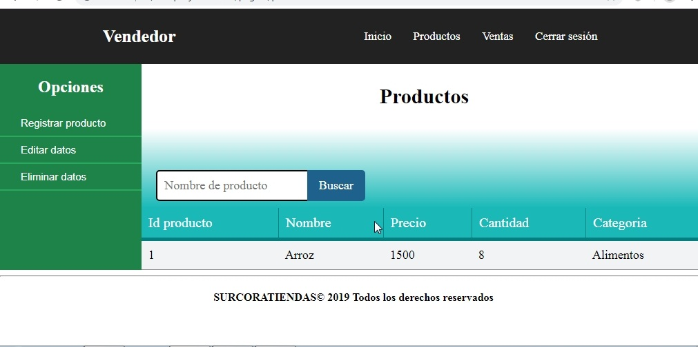

### Mensajes de error

Durante el proceso para buscar productos posiblemente se puede apreciar los siguientes mensajes de error:

* El producto no está registrado.

### Ayudas contextuales

Para este error se refiere a que está ingresando los datos de un producto no registrado, se recomienda primero buscar el producto manualmente en la página de inicio de productos o registrar el producto en dado caso que no lo esté.

## Editar producto

1. Dirígete al menú de navegación ubicado en la barra superior y luego haz clic en productos.



1. Ubicado ya en la página inicial de productos presiona el botón “Editar datos” localizado en el menú de opciones para la administración de productos.

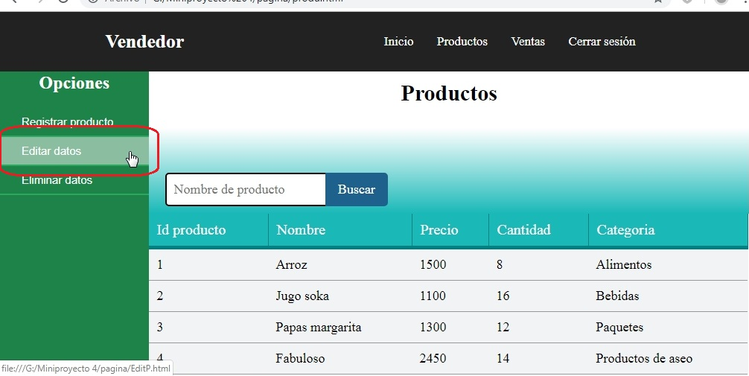

1. La opción “Editar datos” te permitirá cambiar el estado de algún producto que no esté disponible o en efecto este agotado, o también cambiar los datos que hallas ingresado previamente al momento de registrarlo, haz clic en la imagen del lápiz con la hoja que significa editar. O bien busca un producto en específico mediante la barra de búsqueda, luego haz clic en la imagen de editar.

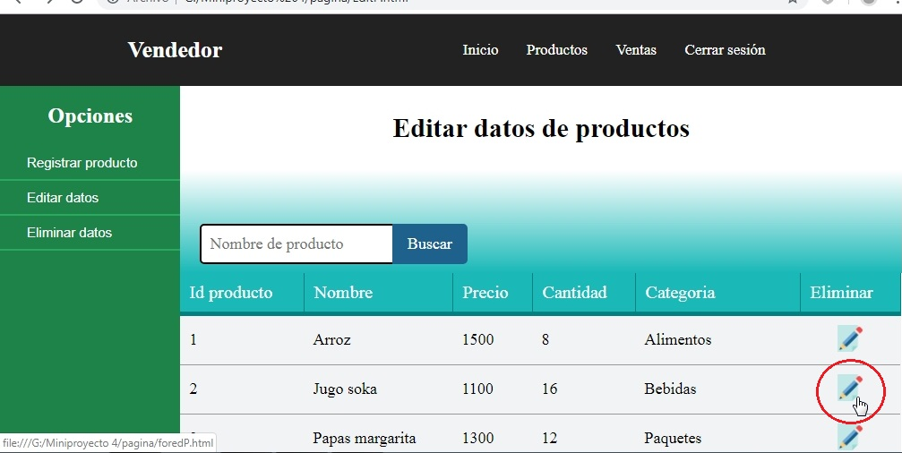

1. Ingresa los datos en el formulario y luego haz clic en “Guardar cambios”.

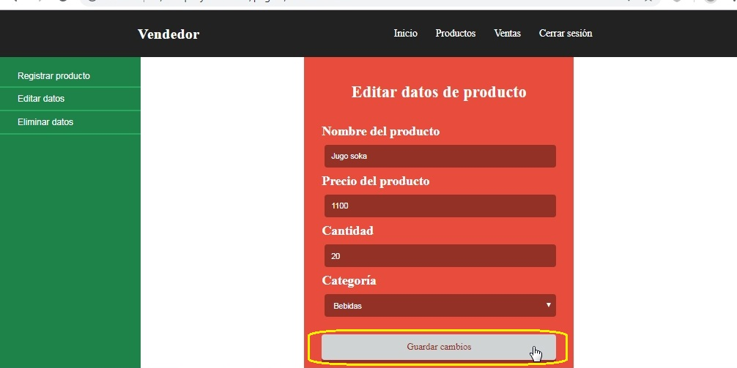

### Mensajes de error

Durante el proceso para editar productos posiblemente se puede apreciar los siguientes mensajes de error:

* El producto no existe.

### Ayudas contextuales

Para este error se refiere a que está ingresando los datos de un producto no registrado, se recomienda primero buscar el producto manualmente en la página de inicio de productos o registrar el producto en dado caso que no lo esté.

## Eliminar producto

1. Dirígete al menú de navegación ubicado en la barra superior y luego haz clic en productos.



1. Ubicado ya en la página inicial de productos presiona el botón “Eliminar datos” localizado en el menú de opciones para la administración de productos.

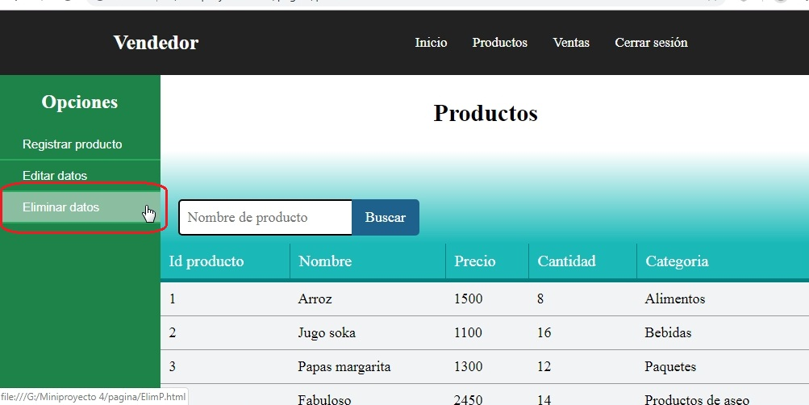

1. La opción ELIMINAR te permitirá borrar el producto definitivamente, esto implica borrar todos los datos que se hallan ingresado de ese producto, si necesitas eliminar solo un dato en concreto, dirígete a la sección de preguntas frecuentes ubicado en una de las ultimas partes de este manual. Puedes buscar el producto que vas a eliminar y luego haz clic en la imagen con una equis “X” que significa eliminar.

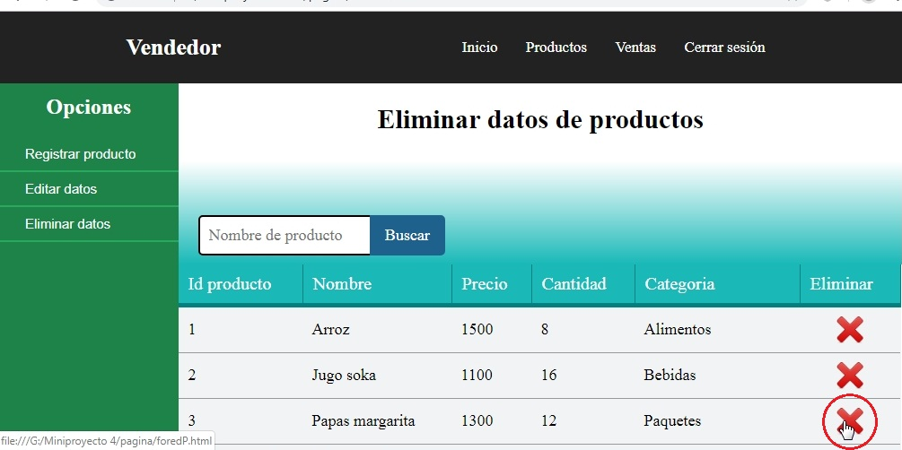

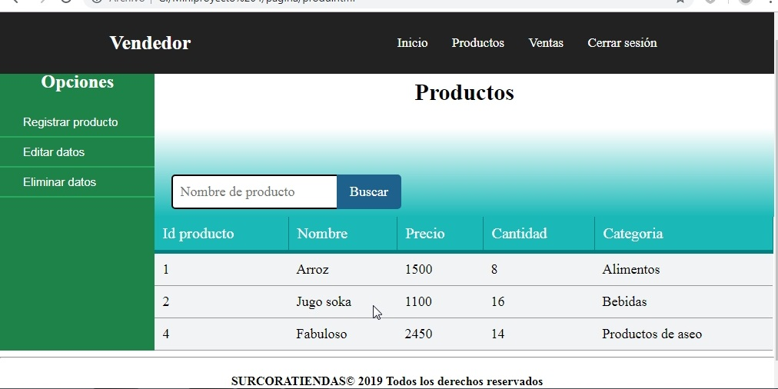

### Mensajes de error

Durante el proceso eliminar productos posiblemente se puede apreciar los siguientes mensajes de error:

* El producto no está registrado.

### Ayudas contextuales

Para este error se refiere a que está ingresando los datos de un producto no registrado, se recomienda primero buscar el producto manualmente en la página de inicio de productos o registrar el producto en dado caso que no lo esté.

## Visualizar información de ventas

1. Una vez esté completado el registro podrás acceder al aplicativo ingresando el nombre y la contraseña puesta en el formulario de registro anterior. Si realizaste los pasos anteriores te encontrarás con esta página.



1. Aquí tendrás el menú de navegación que contará con diversas opciones para ver la información que desees clasificada en los grupos que aparecen en el menú. Para ver los ventas haz clic en la opción de ventas.

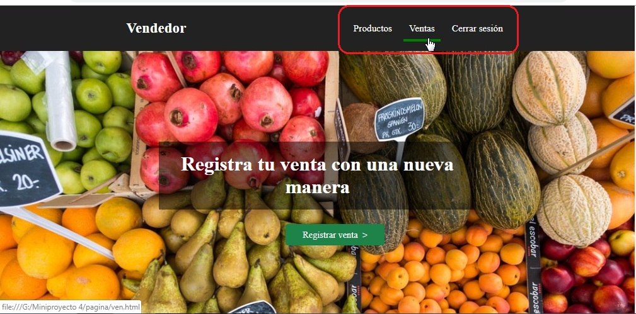

1. Principalmente aparecerá una tabla que mostrara todas las ventas que están registradas como se puede apreciar en la imagen.

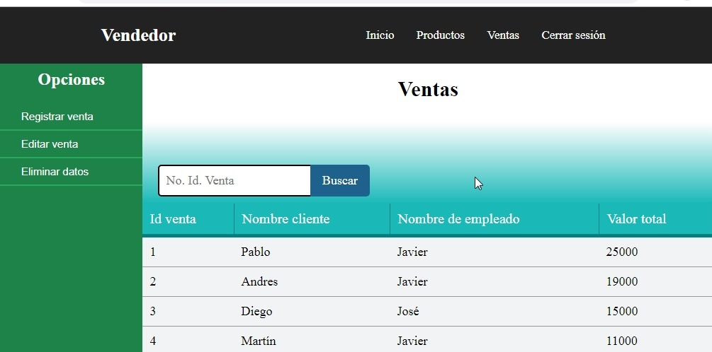

### Mensajes de error

Durante el proceso para visualizar información de ventas posiblemente se puede apreciar los siguientes mensajes de error:

* Algunos productos están agotados por favor revisa tu inventario.

### Ayudas contextuales

Este error se te está avisando de que la cantidad de un producto está agotada o en 0, por lo cual no se puede realizar una venta o se aprecien errores al realizarla, Para solucionarlo dirígete a “Editar productos” descrito en este manual y sigue las instrucciones para cambiar los datos en la columna “cantidad” en la tabla de la sección “productos”. Si el problema persiste por favor revisar manual técnico o contactar al servicio técnico.

## Crear ventas

1. En este espacio se encontrará el menú de navegación, dependiendo la opción que escojas el sistema te enviara diferentes páginas que están diseñadas específicamente para la opción correspondiente. Una de esas opciones es la función de ventas. Haz clic sobre esta opción.

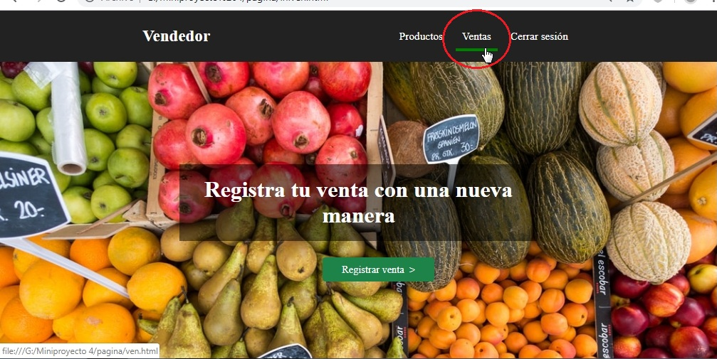

1. Encontrarás el menú con las cuatro opciones que podrás ejecutar en el sistema como por ejemplo “Registrar venta” esta función permite registrar tu venta y guardarla. Haz clic en esa opción y define cuantos productos vas a registrar.

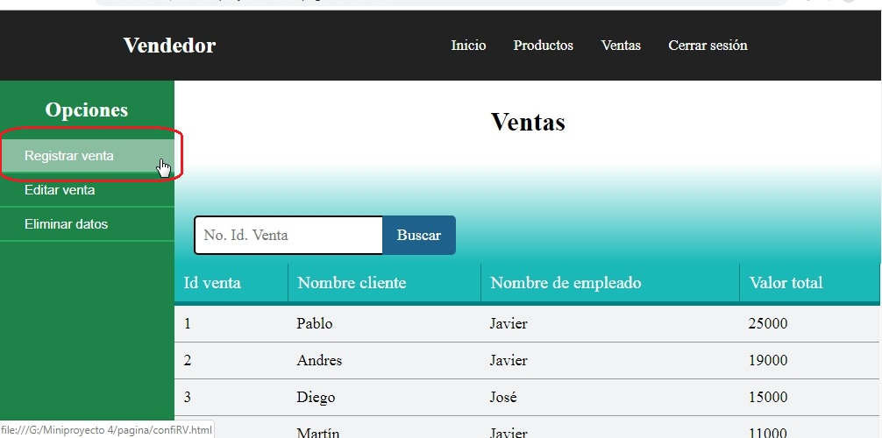

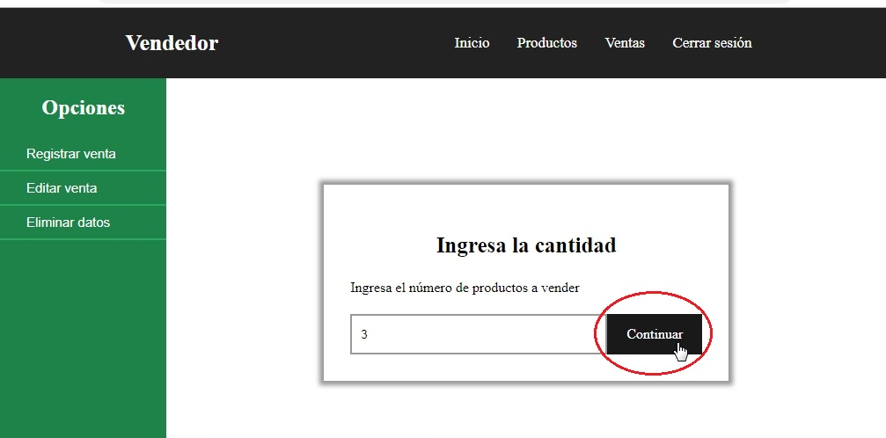

1. Llena el formulario con los siguientes datos de la factura: Nombre de cliente, Nombre de producto y su precio. Posteriormente haz clic en registrar venta.

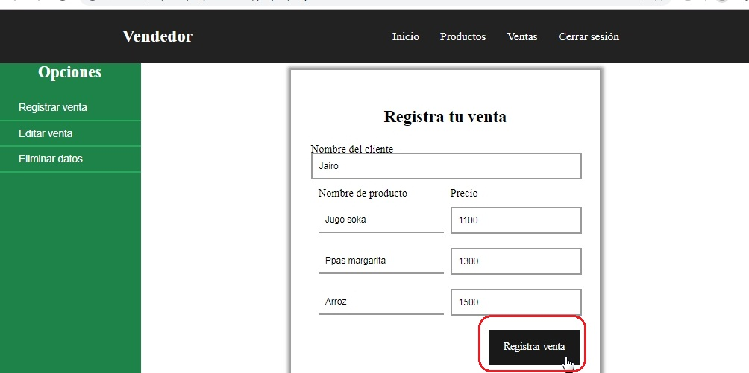

### Mensajes de error

Durante el proceso para registrar ventas posiblemente se puede apreciar los siguientes mensajes de error:

* Revisa los datos que estás ingresando.
* No se pudo registrar la venta.

### Ayudas contextuales

Para el primer error se refiere a que está ingresando los datos de un producto que no son referentes a los registrados en la sección de productos, se recomienda que revises los precios y nombre del producto en la sección de productos.

El segundo error puede ocurrir debido a un error con la base de datos para ello consulte manual técnico o contacte al servicio técnico.

## Buscar ventas

1. Dirígete al menú de navegación ubicado en la barra superior y luego haz clic en ventas.



1. Ubicado ya en la página inicial de productos localiza en esa página la barra de búsqueda, que te permitirá buscar un producto en específico teniendo como referencia el número de identificación de la venta, ingresa el número de identificación y luego haz clic en “Buscar”.

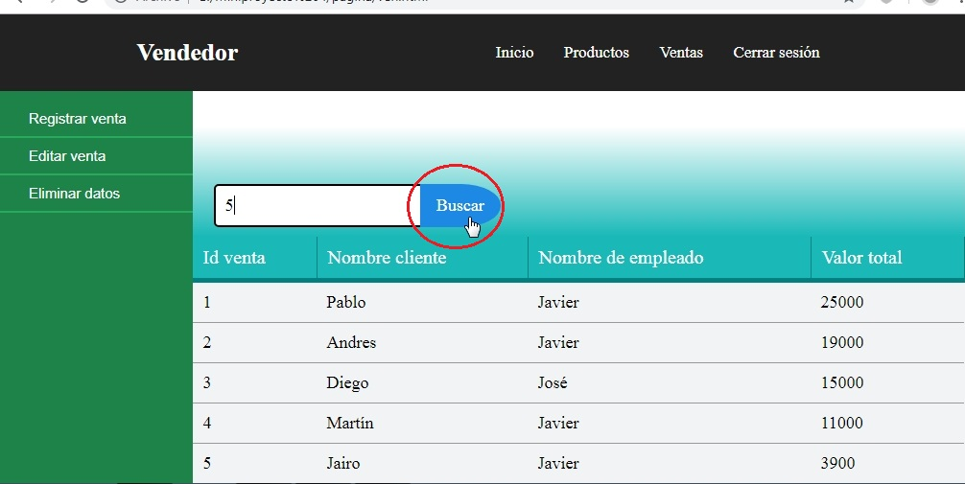

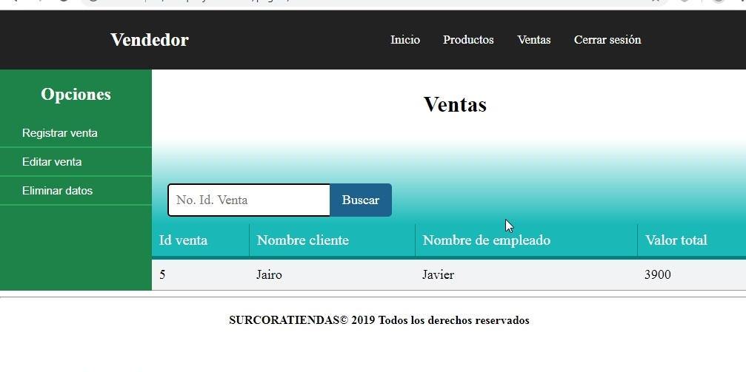

### Mensajes de error

Durante el proceso para buscar ventas posiblemente se puede apreciar los siguientes mensajes de error:

* La venta no está registrada.

### Ayudas contextuales

Para este error se refiere a que está ingresando los datos de una venta no registrada, se recomienda primero buscar los datos de venta manualmente en la página de inicio de ventas o registrar la venta en dado caso que no lo esté.

## Editar ventas

1. Dirígete al menú de navegación ubicado en la barra superior y luego haz clic en ventas.



1. Ubicado ya en la página inicial de productos presiona el botón “Editar venta” localizado en el menú de opciones para la administración de ventas.

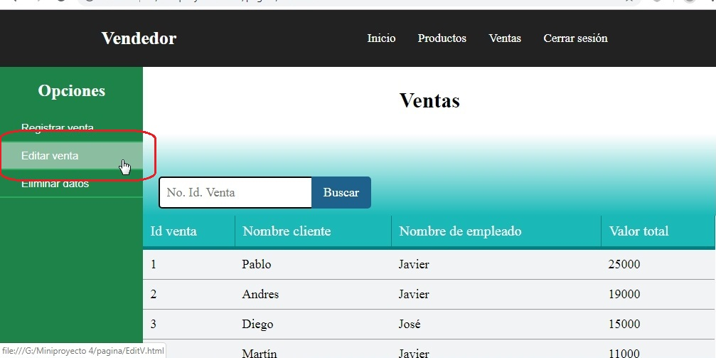

1. La opción “Editar venta” te permitirá cambiar los datos que hallas ingresado previamente al momento de registrar la venta o factura, haz clic en la imagen del lápiz con la hoja que significa editar. O bien busca una venta en específico mediante la barra de búsqueda, luego haz clic en la imagen de editar.

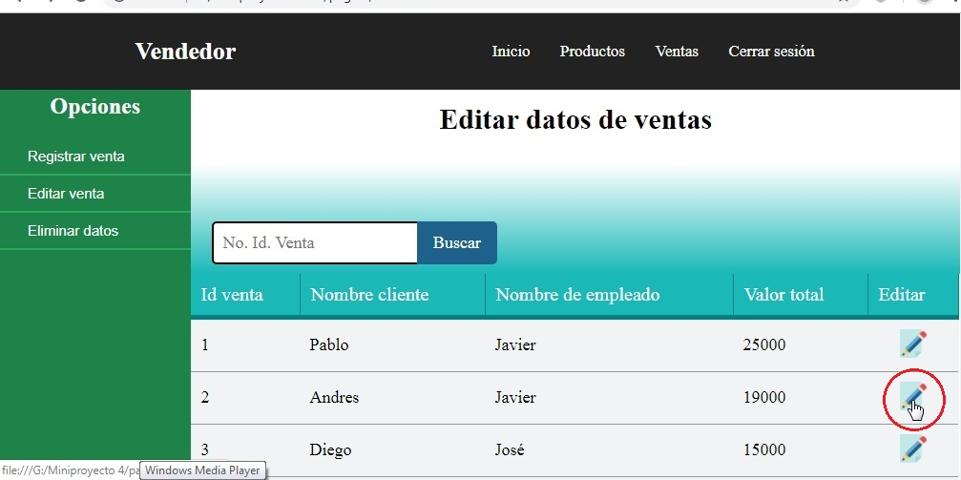

1. Ingresa los datos en el formulario y luego haz clic en “Guardar cambios”.

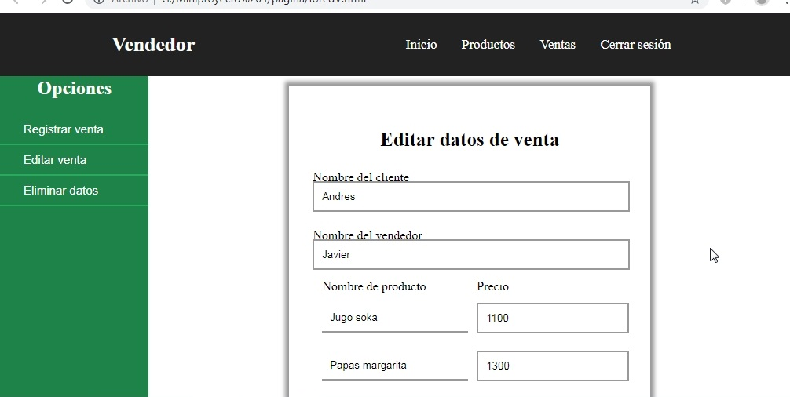

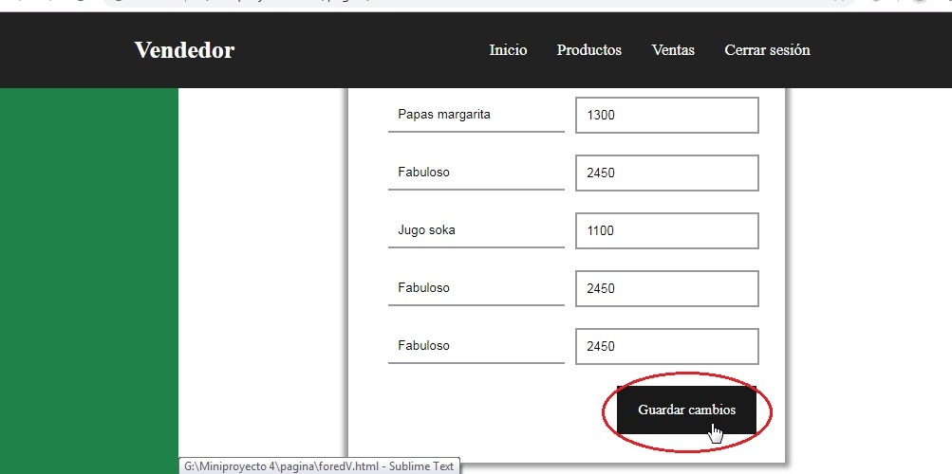

Se actualizará el precio automáticamente.

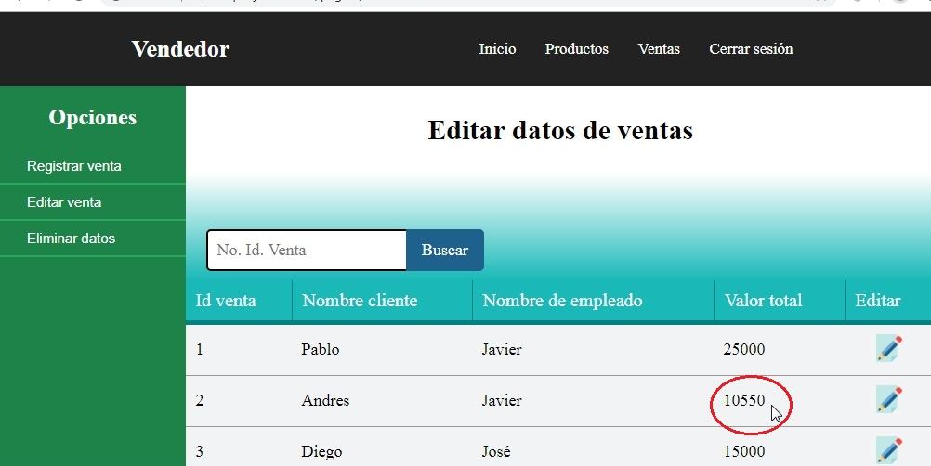

### Mensajes de error

Durante el proceso para editar ventas posiblemente se puede apreciar los siguientes mensajes de error:

* Revisa los datos que estás ingresando.
* La venta no existe.

### Ayudas contextuales

Para el primer error se refiere a que está ingresando los datos de un producto que no son referentes a los registrados en la sección de productos, se recomienda que revises los precios y nombre del producto en la sección de productos.

Para el segundo error se refiere a que está ingresando los datos de una venta no registrada, se recomienda primero buscar los datos de venta manualmente en la página de inicio de ventas o registrar la venta en dado caso que no lo esté.

## Eliminar ventas

1. Dirígete al menú de navegación ubicado en la barra superior y luego haz clic en ventas.



1. Ubicado ya en la página inicial de productos presiona el botón “Eliminar datos” localizado en el menú de opciones para la administración de ventas.

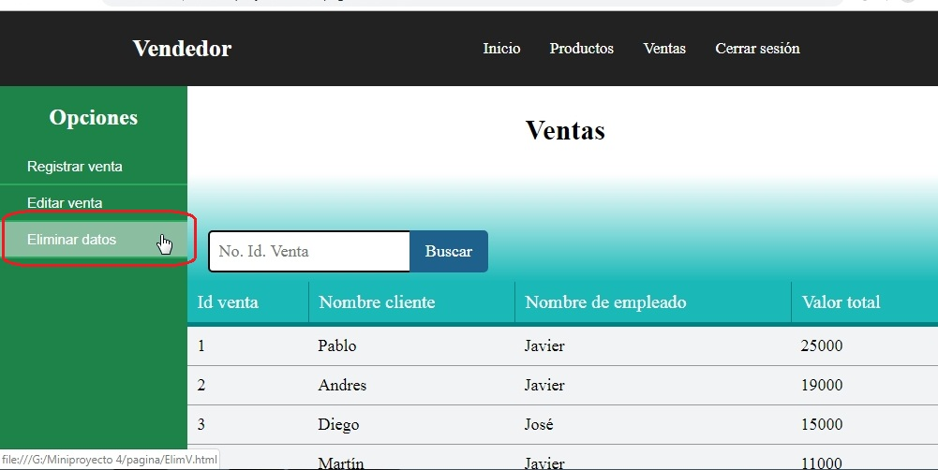

1. La opción ELIMINAR te permitirá borrar la venta definitivamente, esto implica borrar todos los datos que se hallan ingresado de esa venta, si necesitas eliminar solo un dato en concreto, dirígete a la sección de preguntas frecuentes ubicado en una de las ultimas partes de este manual. Puedes buscar la venta que vas a eliminar y luego haz clic en la imagen con una equis “X” que significa eliminar.

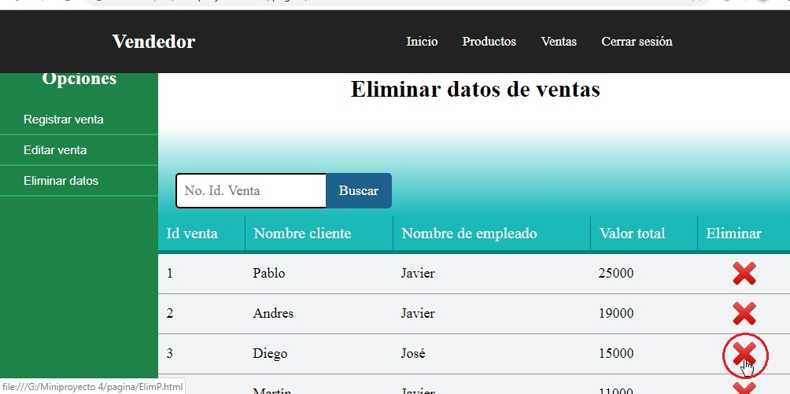

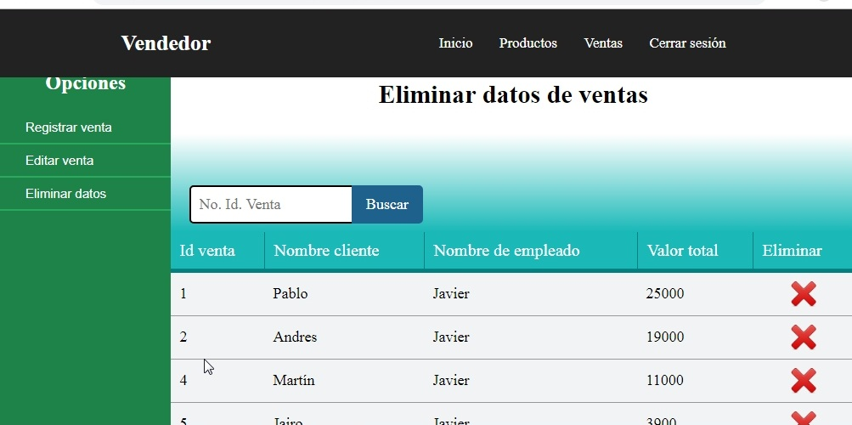

### Mensajes de error

Durante el proceso eliminar ventas posiblemente se puede apreciar los siguientes mensajes de error:

* La venta no está registrado.

### Ayudas contextuales

Para este error se refiere a que está ingresando los datos de una venta no registrada, se recomienda primero buscar los datos de venta manualmente en la página de inicio de ventas o registrar la venta en dado caso que no lo esté.

## Cerrar sesión

1. Dirígete al menú de navegación ubicado en la barra superior y si deseas salir de tu sesión deberás dirigirte a la opción Cerrar sesión.

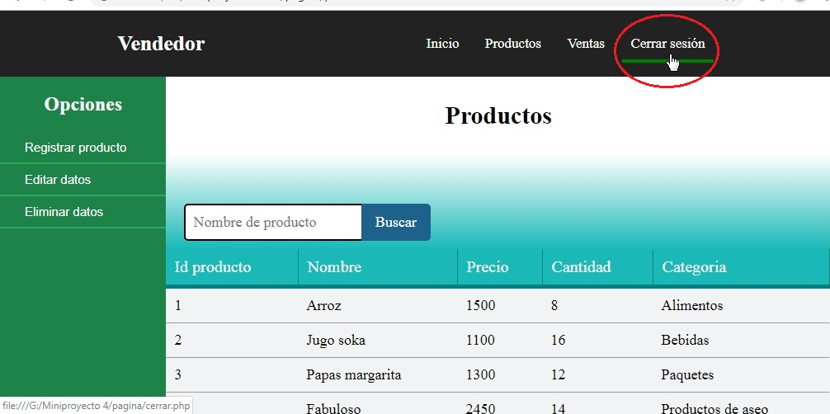

1. Al hacer clic en la opción Cerrar sesión se cerrara tu cuenta y saldrás de ella inmediatamente.

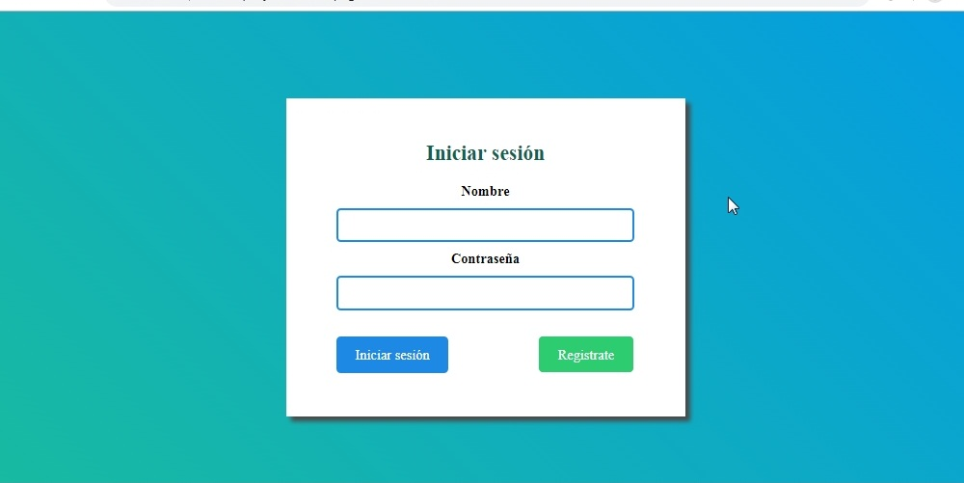

# Preguntas frecuentes FAQ

En esta sección se mostrará la lista de dudas o preguntas más frecuentes (del inglés: Frequently Asked Questions) sobre el aplicativo web

## Como eliminar un dato de un producto o venta que esté ya registrado

Para poder eliminar un dato de un producto o venta sin llegar a afectar los demás datos hay que tener en cuenta lo siguiente:

* Si te diriges a la opción de eliminar y presionas el botón de eliminar, lo que ocurrirá es que se eliminaran todos los datos de ese producto venta.

Por lo cual es recomendable elegir la opción editar y pulsar el botón de editar, en donde tendrás que dejar en blanco el espacio del dato que se quiere eliminar, o escribir desconocido en caso de que no lo permita dicho espacio.

# GLOSARIO

|  |  |
| --- | --- |
| **Término** | **Descripción** |
| Aplicativo | Sistema de información con el que se va a trabajar. |
| Software | Aplicativo con el que se trabaja. |
| Funciones | Actividades que se pueden realizar con el aplicativo relacionadas con la gestión de información. |
| Registro | Conjunto de datos o fila que tiene una tabla. |
| Datos | Información en concreto como precio de salida, cantidad, que se utiliza para llenar el formulario |